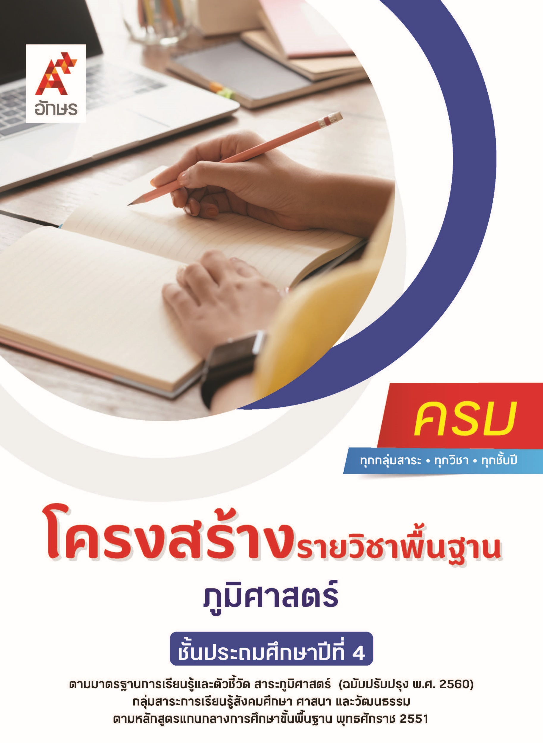

**คำอธิบายรายวิชา**

**ภูมิศาสตร์**

**รายวิชาพื้นฐาน กลุ่มสาระการเรียนรู้สังคมศึกษา ศาสนา และวัฒนธรรม**

**ชั้นประถมศึกษาปีที่ 4 เวลา 20 ชั่วโมง/ปี**

สืบค้น ระบุ ข้อมูลลักษณะทางกายภาพ แหล่งทรัพยากรและสถานที่สำคัญในจังหวัด อธิบาย วิเคราะห์ ลักษณะและสิ่งแวดล้อมทางกายภาพที่ส่งผลต่อแหล่งทรัพยากรและสถานที่สำคัญ การดำเนินชีวิตของคนในจังหวัด การเปลี่ยนแปลงและผลที่เกิดจากการเปลี่ยนแปลง พร้อมทั้งนำเสนอแนวทางจัดการสิ่งแวดล้อมในจังหวัด

โดยใช้กระบวนการเรียนรู้แบบ Active Learning บนพื้นฐานการเรียนรู้ด้วยกระบวนการทางภูมิศาสตร์ การสื่อสารข้อเท็จจริงและข้อคิดเห็นรูปแบบต่าง ๆ การคิดขั้นพื้นฐานและขั้นสูงตามช่วงวัย   
การป้องกันและแก้ไขปัญหาบนพื้นฐานของหลักเหตุผล คุณธรรม และข้อมูลสารสนเทศ การใช้เครื่องมือ  
ทางภูมิศาสตร์ การฝึกกระบวนการเรียนรู้และปรับตัวให้ทันต่อการเปลี่ยนแปลงของสิ่งแวดล้อม รวมถึงการใช้เทคโนโลยีเพื่อการเรียนรู้และนำเสนอข้อมูลได้อย่างเหมาะสม

เพื่อให้เกิดความรู้ ความเข้าใจ มีทักษะ คุณลักษณะอันพึงประสงค์ และสมรรถนะตามหลักสูตร สามารถสื่อสารด้วยวิธีที่มีประสิทธิภาพ สามารถใช้ทักษะการคิดเพื่อการดำเนินชีวิตของตนเองในสังคม   
เห็นคุณค่าของสิ่งแวดล้อมต่อการดำเนินชีวิต สามารถเรียนรู้ ปรับตัว และอยู่ร่วมกันในสังคมที่มีวิถีชีวิตหลากหลาย สามารถใช้เทคโนโลยีได้อย่างถูกต้อง สร้างสรรค์ และมีคุณธรรม รวมถึงปฏิบัติตนเพื่อการอนุรักษ์สิ่งแวดล้อม โดยคำนึงถึงผลกระทบและประโยชน์ต่อการพัฒนาตนเอง สังคม และสิ่งแวดล้อม

**ตัวชี้วัด**

|  |  |  |
| --- | --- | --- |
| **มาตรฐาน** | **ตัวชี้วัดระหว่างทาง** | **ตัวชี้วัดปลายทาง** |
| **มฐ. ส 5.1** | **ป.4/1, ป.4/2, ป.4/3** | **-** |
| **มฐ. ส 5.2** | **ป.4/2** | **ป.4/1, ป.4/3** |
|  | **4 ตัวชี้วัด** | **2 ตัวชี้วัด** |

**รวม 6 ตัวชี้วัด**

**โครงสร้างรายวิชาพื้นฐาน ภูมิศาสตร์ ป.4**

**เวลา 20 ชั่วโมง**

| **ชื่อหน่วย การเรียนรู้** | **มาตรฐาน การเรียนรู้/ตัวชี้วัด** | **สมรรถนะสำคัญ ของผู้เรียน** | **สาระสำคัญ** | **เวลา (ชั่วโมง)** |
| --- | --- | --- | --- | --- |
| **หน่วย**  **การเรียนรู้ที่ 1**  การใช้แผนที่และภาพถ่าย | **ตัวชี้วัดระหว่างทาง**  **มฐ. ส 5.1 ป.4/1**  สืบค้นและอธิบายข้อมูลลักษณะทางกายภาพในจังหวัดของตนด้วยแผนที่และรูปถ่าย | **1) สมรรถนะที่ 1** ความสามารถในการสื่อสาร  **2) สมรรถนะที่ 4** ความสามารถในการใช้ทักษะชีวิต  **3) สมรรถนะที่ 5** ความสามารถในการใช้เทคโนโลยี | แผนที่และรูปถ่ายเป็นเครื่องมือที่ใช้แสดงลักษณะ ทางกายภาพ แหล่งทรัพยากรและสถานที่สำคัญในจังหวัดของตน | **4** |
| **หน่วย**  **การเรียนรู้ที่ 2**  จังหวัดของเรา | **ตัวชี้วัดระหว่างทาง**  **มฐ. ส 5.1 ป.4/1**  สืบค้นและอธิบายข้อมูลลักษณะทางกายภาพในจังหวัดของตนด้วยแผนที่และรูปถ่าย  **มฐ. ส 5.1 ป.4/2**  ระบุแหล่งทรัพยากร  และสถานที่สำคัญในจังหวัดของตนด้วยแผนที่และรูปถ่าย  **มฐ. ส 5.1 ป.4/3**  อธิบายลักษณะทางกายภาพที่ส่งผลต่อแหล่งทรัพยากรและสถานที่สำคัญในจังหวัด | **1) สมรรถนะที่ 1** ความสามารถในการสื่อสาร  **2) สมรรถนะที่ 2**ความสามารถในการคิด  **3) สมรรถนะที่ 4** ความสามารถในการใช้ทักษะชีวิต  **4) สมรรถนะที่ 5** ความสามารถในการใช้เทคโนโลยี | แผนที่และรูปถ่ายเป็นเครื่องมือที่ใช้แสดงลักษณะทางกายภาพแหล่งทรัพยากร และสถานที่สำคัญในจังหวัดของตน โดยลักษณะทางกายภาพส่งผลให้เกิดแหล่งทรัพยากรและสถานที่สำคัญในจังหวัด | **8** |
| **หน่วย**  **การเรียนรู้ที่ 3**  สิ่งแวดล้อม  ในจังหวัด | **ตัวชี้วัดระหว่างทาง**  **มฐ. ส 5.2 ป.4/2**  อธิบายการเปลี่ยนแปลง  สิ่งแวดล้อมในจังหวัด  และผลที่เกิดจาก การเปลี่ยนแปลง  **ตัวชี้วัดปลายทาง**  **มฐ. ส 5.2 ป.4/1**  วิเคราะห์สิ่งแวดล้อมทาง  กายภาพที่ส่งผลต่อ  การดำเนินชีวิตของคน  ในจังหวัด  **มฐ. ส 5.2 ป.4/3**  นำเสนอแนวทาง การจัดการสิ่งแวดล้อม  ในจังหวัด | **1) สมรรถนะที่ 1** ความสามารถในการสื่อสาร  **2) สมรรถนะที่ 2**ความสามารถในการคิด  **3) สมรรถนะที่ 3**ความสามารถในการแก้ปัญหา  **4) สมรรถนะที่ 4** ความสามารถในการใช้ทักษะชีวิต  **5) สมรรถนะที่ 5** ความสามารถในการใช้เทคโนโลยี | ภูมิประเทศ ภูมิอากาศและทรัพยากรธรรมชาติส่งผลต่อการดำเนินชีวิตของคนในจังหวัด ขณะเดียวกันการดำเนินชีวิตของคนในจังหวัดก็ส่งผลให้เกิดการเปลี่ยนแปลงลักษณะทางกายภาพของจังหวัดด้วย  การเปลี่ยนแปลงสิ่งแวดล้อมส่งผลต่อการดำเนินชีวิตของคนในจังหวัด การจัดการสิ่งแวดล้อมในจังหวัดจึงเป็นหน้าที่ของทุกคนในจังหวัด | **8** |